Zájmový spolek

„ RYBÁŘI BEŇOV „

pořádá v sobotu dne
18.5.2024 od 9 hodin
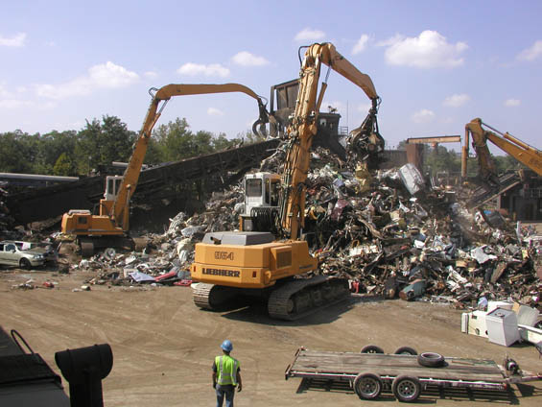

SBĚR ŽELEZA

Staré železo nachystejte před své domy, případně po dohodě s Vámi

ho odneseme z domu.

Děkujeme Vám za podporu našeho spolku!

